メタボ予防改善教室のご案内

令和元年７月の当センターにおきましての、メタボ予防教室の開催をご案内致します。
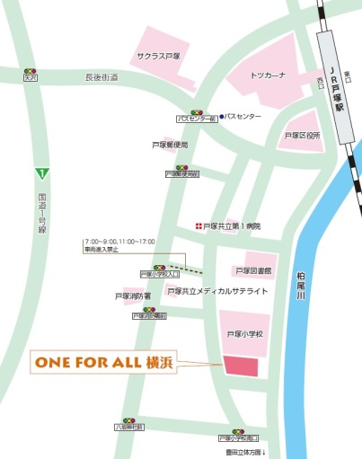
下記の通り開催致しますので、是非ご参加下さい。
お待ちしております。
記
日時： 令和元年７月９日(火)
14：30～16：00(１４時１５分受付開始です。)
場所： ONE FOR ALL 横浜（旧戸塚区役所跡地）
内容：健康運動指導士による運動の実践や
栄養士によるバランス食などについて

申込み締切・７月８日(月) 定員25名
※身体を動かしやすい服装でお越し下さい。
参加費は無料です。
参加希望の方は電話か下記申し込み用紙をFAXか手渡しでお気軽にお申込み下さい。
お待ちしております。
★〒244-0003 横浜市戸塚区戸塚町3970-5
戸塚共立ﾒﾃﾞｨｶﾙｻﾃﾗｲﾄ健診センター/ 担当/ 大沢・田中・桑江・岡田
電話 0120-733-153
FAX 045-869-4603

・・・・・・・・・・・・・・・・・・・・・・・・・・・・・・・・・・・・・・・ 申込み用紙 ７月

名前 （男 女） 年齢（ ）
- 住所 〒
- 電話番号

